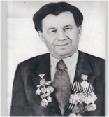
Арсланов З.М. исемендәге Кече Чынлы урта мәктәбенең башлангыч сыйныф укучылары газетасы

МӘКТӘП АВАЗЫ
«Яшь хәбәрче” түгәрәге иҗади берләшмәсе №12, сентябрь,2018 ел
(Мәктәп укучылары, укытучылар һәм ата-аналар өчен )

Саумы, Белем бәйрәме!
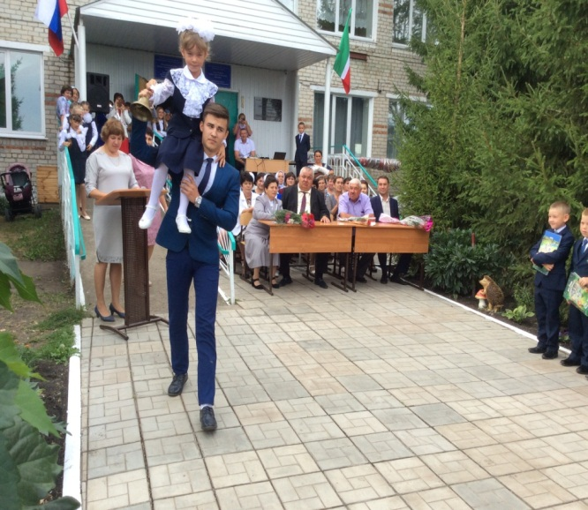
Менә кояшлы 1 сентябрь таңы безне кабат бергә җыйды. Бездә бәйрәм бүген – 1 нче сентябрь! Ул – Белем бәйрәме, ул – тынычлык бәйрәме, ул – беренче кыңгырау бәйрәме! Бу көнне һәрберебез дулкынланып, шатланып каршы ала: беренче тапкыр мәктәпкә баручы да, өлкән сыйныфларда укучы да, әти-әниләр дә, укытучылар да. Балаларны да, өлкәннәрне дә шушы көтеп алынган ямьле бәйрәм белән тәбрик итәбез. Җәйнең үтеп китүе бераз моңсу булса да, бүген без моңаймыйбыз. Чөнки бүген зур бәйрәм, Белем бәйрәме. Бу көнне 1 нче сыйныфка килүчеләр аеруча зур түземсезлек белән көтеп алдылар. Аларны беренче кыңгырау бәйрәмнәре белән котлыйбыз. Бүген мәктәпләрдә һәр бала көтеп алган кызыклы вакыйгаларга бай булган яңа уку елы башлана. Күңелләрдә сөенеч, йөзләрдә шатлыклы елмаю балкый. Яңа уку елы һәркемгә шатлык - сөенечләр, бары “4”ле һәм “5”леләр генә алып килсен. Бәйрәм белән сезне, дуслар!
Мәктәп бусагасын атлап керү белән безне кулыбыздан тотып,белем иленә алып керүче һәм үсеп, буйга җитеп олы тормыш юлына озатып калучы изге җанлы, керсез күңелле Укытучыларыбыз каршылый. Купме язмышлар, купме киләчәк буын сезнең куллар аша үтә?! Аның һәрберсенә йөрәк җылыгызны биреп, күңелегездәге бар яхшылыкны аларга бүләк итеп, балаларыгыз язмышы өчен борчылып йокысыз төннәр үткәреп, аларның һәрберсен үз балагыздай күреп олы тормыш юлына озатып каласыз. Бүгенге бәйрәм – сезнең өчен Яңа ел. Чөнки сезнең Яңа Елыгыз сентябрьдә башлана.Сез мәңге яшәячәксез,чөнки үзегез тәрбияәгән һәрбер балада сезнең гомернең дә балкышы бар.
Тарих битләренә күз салсак Яңа уку елы һәрвакыт шулай 1 сентябрь көнне башланмаган. Пётр I вакытында укулар төрле вакытта башлана торган булган. Бары тик 1984 елда гына 1 сентябрь рәсми рәвештә бәйрәм - Белем көне буларак билгеләнеп үтелә башлый.    Белем көнен 1 сентябрь көнне барлык илләр дә билгеләп үтмәгәнен дә белеп тору кирәктер. Россия (Татарстан), Кытай, Казахстан, Кыргызстан, Әрмәнстан, Белоруссия, Молдавия, Төркмәнстан, Украина, Латвия кебек илләрдә генә 1 сентябрь Белем көне буларак билгеләп үтелә. Япония, Һиндстан кебек илләрдә Белем көне әле 1 апрельдә генә булачак. | 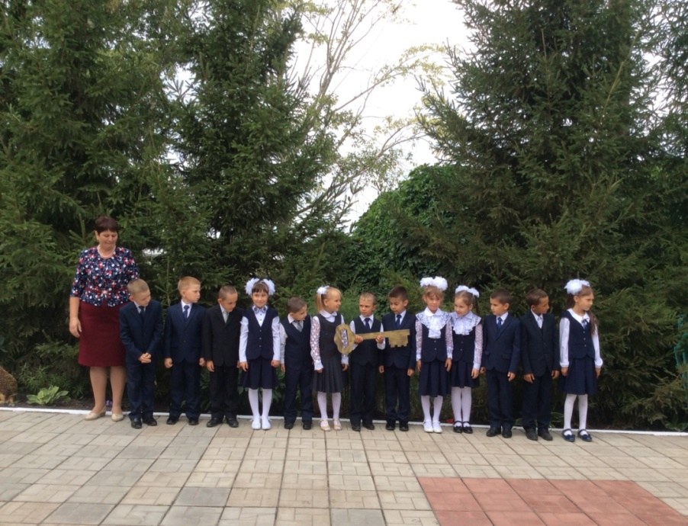  Быел безнең мәктәпкә 1нче сыйныфка 13 бала укырга керде.

Варислар сафына кабул итү.
Балачак һәм яшьлек - кешенең шәхес булып җитешу чоры. Мәгәр бу җитешү төрле, кызыклы, файдалы гамәлләр майтарудан торса бала тәрбияле, эшлекле, акыллы булып үсә. Балалар оешмасы иҗтимагый тормыш мәктәбе ул. Биредә алар бүтәннәрне тыңларга, сүз белән ышандырырга, сер сакларга һәм яңалыклар тудырырга, эшне дөрес итеп оештырга, үз фикерен курыкмыйча әйтә белергә өйрәнә.
«Эшнең жиңеле юк» - ди халык. Әмма иң авыр эшне дә эмоциональ итеп, рухи күтәренкелек белән җиңәргә була. Балалар оешмасы әнә шул рухи күтәренкелекне бирүче ул. Оешмада йөрүче бала өлкәннәр тормышына зур әзерлек белән керә. Ул биредә ирекле аралашырга, үз мөмкинлекләрен билгеләп, куңелгә якын эшне сайларга, һәрнәрсәгә үз фикерен булдырырга өйрәнә. Татарстан Варислар берлегенең сафларын тагын да тулылындырып сентябрьдә үзебезнең арага 4 класс эзтабарларын кабул иттек.

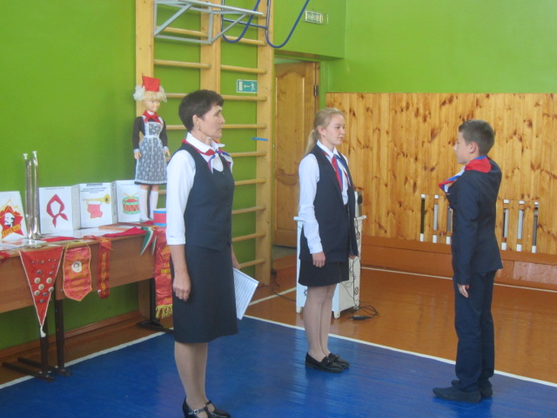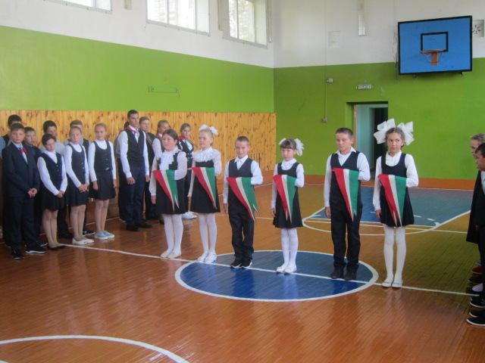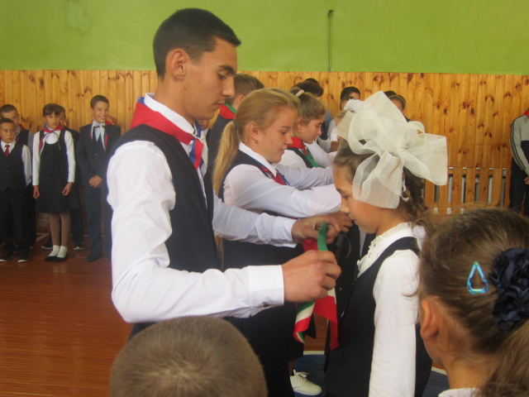

Кадерле укучылар! Менә сез Татарстан Варислары Берлеге сафына кабул ителдегез. Берлек таләпләрен үтәү, куелган максатка ирешү җиңел булмас. Моның өчен катлаулы сынаулар үтәргә, яңа үрләр яуларга кирәк. Монда сезгә «Варис күп белергә, көчле һәм җитез булырга омтыла” дигән кагыйдә ярдәмгә килер. Сезнең барыгызны да Варис булуыгыз белән тәбрик итәбез. Акыллы булыгыз, тырышып укыгыз, сәламәт булып үсегез. Сез бүгеннән – яшь эзтабарлар, варислар сафында. Безгә эзтабарлар, варислар берлеге “диңгезен” кичәргә бик күп тырышырга, бик күп эшләр башкарырга кирәк булачак.
Яшь Татарстан Варисы!
Моны һәр укучы белергә тиеш!

Кем ул Варис?  Варис - юлда, хәрәкәттә, эзләнүдә. Алар яңа дөньяны ачучылар.  Варис - күп нәрсә белән кызыксына, тирә-якны нык күзәтә.  Варис-туган як табигате серләрен, аның җир асты байлыкларын, тарихын, мәдәниятен өйрәнә.  Варис-үзеннән алдагы буыннарның бар байлыгын, телен, гореф-гадәтләрен өйрәнә.  Варис-республикада яшәүче барлык халыкларның милли традицияләрен мирас итеп ала. | Варис законнары  Варис - үз республикасына булыша, аның лаеклы гражданины булырга омтыла.  Варис-дөреслек, хаклык өчен кыю тора.  Варис - тугрылыклы иптәш, олыларга һәм кечеләргә булыша, беркемне дә авырлыкларда ялгыз калдырмый.  Варис - күп белергә, көчле һәм җитез булырга омтыла.  Варис - табигатьне, туган ягының мәдәниятен уяу саклый. | Варисларның символлары  Символлары ак, яшел, кызыл төсләр.  Ак – безгә дөрес юлны күрсәтүче төс. Сәяхәттә генә түгел, юлдан читкә тайпылмау кирәк.  Кызыл – игелеклелек төсе. Варис кешеләргә игелек кылып, үз җанының җылысын өләшә.  Яшел – безнең җир шарыбыз төсе. Аның биш кисәгендә дә кешеләр, телләре, диннәре, милләтләре нинди булуга карамастан, тыныч һәм бәхетле яшәргә телиләр. | Нәрсә ул сбор?  Сбор – ул балалар үзидарәсенең иң югары органы. Анда варислар коллектив тормыш өчен иң мөһим мәсьәләләрне хәл итәләр, уй-фикерләрен җиткерәләр, карар кабул итәләр.  Варисларның биеклекләре 3әү: “Варис”, “Өлкән варис”, “Варис-инструктор”.  4 үзем кагыйдәсе бар:  Үзем уйлап табам.  Үзем карар кылам.  Үзем эшлим.  Үзем бәялим. | ВАРИСЛАР ӨНДӘМӘСЕ: “ҺӘРВАКЫТ ӘЗЕР!  ”ВАРИСЛАРНЫҢ ЛОЗУНГЫСЫ: “ҺӘР КӨННЕ ЯХШЫЛЫК КЫЛ!”  ВАРИСЛАРЫ БЕРЛЕГЕНЕҢ ТУГАН КӨНЕ: 1990 НЧЫ ЕЛ, 15НЧЕ СЕНТЯБРЬ

Җәйге хәтирәләр.

Укучылар иҗаты.
Минем уйлавымча, җәй иң яхшы ел фасылы, чөнки җылы. Әйләнә - тирә искиткеч матур. Иң мөһиме - каникуллар. Бу ел җәйге каникуллар вакыйгаларга бай булды. Мин Чаллы шәһәренең “Жемчужина” сәламәтләндерү үзәгендә, сеңелем Әминә белән ял иттем. Анда бик күңелле һәм кызык булды. Без бассейнда су коендык, сәламәтлегебезне ныгыттык, дәваландык, уеннар уйнадык, фоталарга төштек. Мин анда бик күп яңа дуслар таптым. Хәзер дә алар белән телефоннан аралашып торам.  Өйгә кайткач сеңелем белән әниемә чүп үләннәр уташырга, җиләкләр җыярга булыштык, яшелчәләргә су сибештек.  Ял никадәр рәхәт, кызыклы булса да мәктәп турында да уйладык. Белем көненә алдан әзерләндек. Яңа көч-дәрт белән, китап-дәфтәрләр җыйнадык. Каникул булуга карамастан мәктәбемне, дусларымны сагындым.  Халиуллова Адилә, 3 нче сыйныф укучысы. | Мин җәйге каникулны бик яратам. Җәйлеген бездә “ Ләйсән” мәктәп яны лагеры эшли. Сыйныфташларым белән бергәләп шушы лагерьда ял иттем. Төрле чараларда катнаштык, экскурсияләргә йөрдек. “ Әниләр чишмәсендә” булдык, Чынлы елгасында балык каптырдык. Ипи заводында икмәк пешерү серләренә өйрәндек. Лагерьда бик күңелле булды.  Каникулда без Казанга бардык. Мин анда Идел елгасын күрдем. Трамвай, троллейбусларда, автобуста йөрдем. Абый белән бергә аквопаркта, циркта булдык, кибетләргә бардык. Мин Казанны бик яратып кайттым. Кайткач бабайга печән җыештым. Яшелчәләргә су сиптем.  Августның соңгы көннәрендә мәктәбебездә бик зур бәйрәм булды. Без аңа алдан әзерләндек. “ Ак калфак”лылар алдында мастер-класс күрсәттек. Үзебез яраткан “ Квиллинг” технологиясен кулланып күкрәкчәләр бизәдек. Безне мактадылар , фотоларга, видеога төшерделәр. Соңыннан ТНВ каналыннан күрсәттеләр. Әлеге вакыйга безнең күңелләрдә озак сакланыр!  Хусаинов Илсаф, 4 нче сыйныф укучысы.
Җәй табигатьнең иң матур чагы. Җәй көнне матур чәчәкләр үсә. Иртә таң ата, кошлар да матур тавышлары белән сайрыйлар. Бал кортлары чәчәктән-чәчәккә кунып нектар җыялар.  Мин җәйне бик яратам. Бу җәйдә мин әбиләргә кунакка бардым. Без анда аквопаркта булдык, Макдональдска кердек. Әбием тәмлеләр белән сыйлады.  Каникулда мин гаиләмә булыштым. Бергәләшеп кура җиләге җыйдык. Анардан кышкыга кайнатма ясадык.  Җәй минем иң яраткан ел фасылым!  Халиуллов Марсель, 3 нче сыйныф укучысы. | Җәйне без көтеп алабыз. Җәйлеген бөтен дөнья яшеллеккә күмелә. Кояш кыздыра. Бакчаларда җиләк-җимешләр пешә. Авылда саф һава, көннәр эссе булуга карамастан мин каникулда Алабуга шәһәрендә туганнарымда ял итәргә уйладым.  Алабуга Татарстанның иң борынгы шәһәрләренең берсе дисәк тә ялгыш булмас. Анда һәйкәлләр, музейлар, парклар күп. Шәһәр буйлап сәяхәт иткәндә мин үземне борынгы чорга килеп эләккәндәй тойдым. Алабуга миңа бик ошады.  Саттарова Эльвина, 4 нче сыйныф укучысы.
Җәй көне мин Сембер шәһәренә бардым. Туган көнемне анда үткәрдем. Миңа күп итеп бүләкләр бирделәр.  Каникулда Болгар шәһәрендә дә булдык. Анда мәчетләрдә, кибетләрдә йөрдек. Иң кызыгы дөягә утырып йөрү булды.  Мин җәйге каникулны бик яратам.  Мухитова Энҗе , 3 нче сыйныф укучысы. | Каникулда мин әниемнең туган авылына Каракитәгә бардым. Анда әбиемә, Венера апага булыштым. Марс абыйлар белән бассейнда палас юдык, балык тоттык. 4 кг лы балык каптыргач бик шатландык.  Әтиләр белән Буа шәһәрендә дә булдык. Анда кибетләрдә йөрдек. Сөмбел апаларга да кереп чыктык.  Каникул файдалы һәм кызыклы үтте.  Валеев Рәсил, 4 нче сыйныф укучысы.
Менә җәйге каникуллар җитте. Каникулда без Борындыкка әбиләргә бардык. Мин анда әбием белән бабама булыштым. Үземнең дус кызларым белән рәхәтләнеп уйнадым.  Әниләр белән Сембер шәһәренә дә бардык. Анда Җиңү паркында булдык. Сеңелем белән паркка сокланып йөрдек.  Каникулны бик күңелле үткәрдек.  Басырова Зилә, 3 нче сыйныф укучысы. | Мин бу җәйне бик кызык үткәрдем. Әбием белән Казанга бардым. Анда паркларда йөрдек, батутларда сикердек. Катерда йөзу бик күңелле булды. Казанда миңа бик ошады. Казаннан кайткач мәктәбебездә үткән бәйрәмдә катнаштык. Аккалфыклылар алдында мастер – класс күрсәтү үзе зур бәхет. Без төрле өлкәләрдән килүче апаларны квиллинг серләренә өйрәттек. Алар безне бик ошаттылар. Безнең кул эшләреннән торган күргәзмәне яратып карадылар. Әлеге чараны без еш искә алырбыз!  Камалова Алия, 4 нче сыйныф укучысы.
Минем җәйге каникулым бик матур үтте. Мәктәп яны лагерында рәхәтләнеп ял иткәннән соң әнием белән санаторийга бардык. Анда төрле-төрле дәвалану курсларын үттек. Буш вакытыбызда кибетләрдә йөрдек. Кичләрен дискотекада биедек, күңел ачтык.  Ял итеп кайткач әбиемә салам ташырга булыштык. Каникулда безгә кунаклар да кайтты. Без сеңелем белән төрле уеннар уйнадык. Алар киткәч мин китаплар укыдым, яздым, телевизор карадым. Туган көнемә тәмлеләр пешердек. Миңа күп итеп бүләкләр бирделәр.  Миңа ял итү бик ошады.  Хасанова Адилә, 3 нче сыйныф укучысы. | Ел фасылларының иң матуры-җәй. Җәй – бик матур ай, чөнки бөтен җирне яшеллек баскан. Хуш исле үләннәр чәчәк ата.  Мин җәйне бик матур үткәрдем. Казанда булдым, шәһәр белән таныштым. Паркларда йөрдек, ял иттек.  Мәктәп яны тәҗрибә бакчасында практика үттек. Яшелчәләргә су сиптек, чүп үләннәрен утадык.  Иң истә калган көнем булып “ Ак калфак” оешмасының безнең мәктәпкә килүен саныйм. Төрле өлкәләрдән йөзгә якын хатын-кыз килде безгә. Шулар өчен мастер-класс күрсәттек. Үзебез ясаган кул эшләрен күргәзмәгә куйдык. Килгән кунаклар бик сокланып карадылар безнең хезмәтне. Иң кызыгы булып үзебезне ТНВ каналыннан карау булды.  Шушы хәтирәләрне еш искә алабыз.  Замдиханова Айзилә, 4 нче сыйныф укучысы.
Җәй җитү белән бөтен дөнья җанланды. Агачлар ямь—яшел күлмәкләрен киделәр. Кояш кыздыра, урамда җылы, рәхәт. Без каникулда, ял итәбез.  Җәйге каникулны һәркем үзенчә үткәрә. Минем каникуллар бик күңелле үтте. Без гаиләм белән изге Болгар шәһәрендә булдык. Мин анда мәчеттә, музейларда булдым. Дөньядагы иң зур булган Коръән китабын күрдем. Ул бик зур һәм матур. Төрле төстәге матур ташлар белән бизәлгән.  Гаиләм белән бергә ял итү миңа бик ошады.  Менә шулай безнең каникуллар да тәмамланды. Без яңадан яраткан мәктәбебезгә килдек.  Бикбаева Алинә, 3 нче сыйныф укучысы. | Бу җәйне мин әтием һәм абыем белән Казанга бардык. Бауман урамын күреп йөрдек. Кырлай паркында уйнадык. Безгә бик кызык булды. Кол Шәриф мәчетен һәм Сөембикә манарасын күрдек, аларны фотога төшердек. Зур колесода әйләндек. Исемдә калган хәтирәләрнең тагын берсе булып Макдональдска керүне саныйм. Анда без туңдырма , шаурма ашадык, коктейль эчтек.  Әлеге сәяхәтебез миңа бик ошады.  Гафурова Адилә, 4 нче сыйныф укучысы.
Җәй ае иң матур ел фасылы. Матур күбәләкләр оча, чүт-чүт итеп кошлар сайрый. Болыннарда хуш исле чәчәкләр үсә.  Җәй көне мин гаиләм белән Сембер шәһәренә карусельләргә бардык. Сеңелем белән төрле машиналарда, суда үрдәктә йөредек, зур колесода әйләндек. Әлеге паркта бик биек агачлар үсә. Агачта сикереп йөрүче кечкенә, чын тиен баласын күрдек, аны күзәтеп тордык.  Мин җәйне бик яратам!  Туктиева Илсинә, 3 нче сыйныф укучысы. | Быелгы җәй минем тормышымда иң матур җәй буларак истә калды. Мин аны үземнең авылда иң яхшы дусларым белән бергә үткәрдем. Һава торышы да әйбәт булды, яңгырлар да яуды. Кояшлы көннәр дә күп булды.  Гаиләм белән Соль Илицкийда ял итеп кайттык. Без анда сулы тауда йөздек. Тозлы күлдә коендык, кояшта кызындык. Яңа тапкан дусларым белән уйнадык.  Мин җәйне бик шәп үткәрдем. Истә калырлык көннәргә мул булды быелгы җәй.  Сөләйманов Айбулат, 3 нче сыйныф укучысы.

Игътибар, игълан!  “ Көзге фантазия” дигән темага җиләк-җимеш, яшелчәләрдән торган натюрмортлар бәйгесе үткәрелә. Ашыгыгыз, катнашмый калмагыз! | Баш мөхәррир:  Резидә Рауф кызы Мударисова  8937-621-85-67  8(843) 75 39-3-10 | Адрес:  ТР, АрслановЗ.М. исемендәге Кече Чынлы урта мәктәбе.  Крупская урамы, 4. | Газетаның 13 нче номеры октябрь аеның соңгы атнасында дөнья күрәчәк.  Газетаның электрон версиясе мәктәп сайтында.

Игътибар, игълан!  1 нче сентябр- Белем бәйрәме. Беренче дәрес “ Тынычлык” темасына үткәрелә. | Баш мөхәррир:  Резидә Рауф кызы Мударисова  8937-621-85-67  8(843) 75 39-3-10 | Адрес:  ТР, АрслановЗ.М. исемендәге Кече Чынлы урта мәктәбе.  Крупская урамы, 4.  Тираж50 экз. | Газетаның 12 нче номеры сентябр- аеның соңгы атнасында дөнья күрәчәк.  Газетаның электрон версиясе мәктәп сайтында.

